Royal Alimentos — Ingenio arrocero
Manual de usuario del sistema de gestión. Sirve para operar ventas, compras, caja, inventario y acopio de arroz sin confundir una venta con dinero en caja.
Las capturas muestran la interfaz real. El menú de la izquierda se usa en todas las pantallas.

1. Idea central (léelo antes de operar)
Concepto | Qué es | ¿Mueve caja?
Venta | Documento: se vendió producto | Solo si hay cobro
Cobranza | Dinero que entra del cliente | Sí (ingreso)
Compra | Documento: se compró (chala u otro) | Solo si hay pago
Pago a proveedor | Dinero que sale al proveedor | Sí (egreso)
Gasto / retiro | Salida de caja de la empresa o del titular | Sí (egreso)
Anulación de venta | Se cancela el documento, vuelve el stock | Sí, si ya se había cobrado (devolución)

Reglas que no cambian
- Una venta no es un ingreso. El ingreso es el cobro.
- En esta versión hay una sola caja abierta. Para cobrar, pagar o gastar hay que abrir caja.
- La fecha de la venta la pone el servidor (hoy). No se registra una venta “de ayer”.
- Cobrado (en dashboard y reportes) es neto: cobros menos devoluciones por anulación.
- El cobro original no se borra del libro de caja: la anulación queda como egreso de devolución.

2. Cómo entrar
- Abrí el sistema en el navegador.
- Ingresá usuario y contraseña que te asigne el administrador.
- En la barra superior: logo, modo claro/oscuro, y el menú de usuario (Cerrar sesión).
- Al cerrar sesión aparece un diálogo de confirmación (no el aviso nativo del navegador).
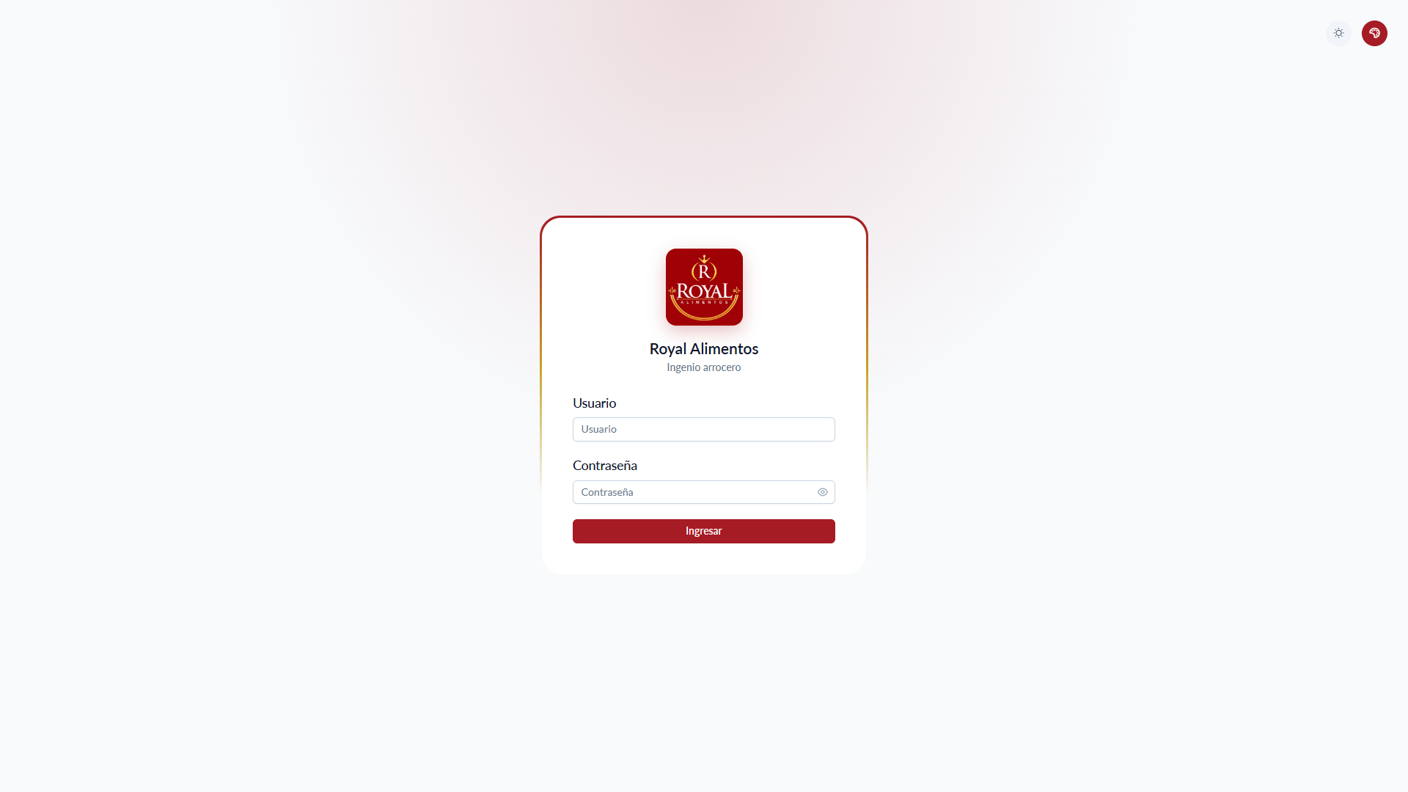
Inicio de sesión
Si un ícono no dice nada, pasá el mouse: hay tooltip (Ver detalle, Ver PDF, Anular, Exportar a Excel, etc.).
Color del botón | Uso
Azul | Ver detalle
Rojo (PDF) | Ver o exportar PDF
Verde | Excel
Rojo (X) | Anular
Naranja | Editar / cerrar caja

3. Orden de trabajo típico del día
- Abrir caja (Caja actual) con el efectivo del cajón.
- Registrar clientes / proveedores si faltan.
- Compras o campañas de acopio (entra chala al inventario).
- Producción (chala → arroz pilado).
- Ventas (sale pilado; cobrás al contado o a crédito).
- Cobranzas y pagos a proveedores de lo que quedó pendiente.
- Gastos y retiros si corresponde.
- Revisar Dashboard e Ingresos y egresos.
- Cerrar caja (arqueo: contás el dinero y lo comparás con el saldo esperado).

4. Módulos

4.1 Dashboard (/dashboard)
Resumen del día.
Indicador | Significado
Ventas | Total vendido hoy, sin documentos anulados
Cobrado | Cobros de clientes menos anulaciones
Por cobrar | Saldos de ventas vigentes (pendiente o parcial)
Efectivo en caja | Cajón: inicial + efectivo − egresos en efectivo
QR / banco | Saldo de la sesión por cobros y pagos QR
Saldo neto | Ingresos − egresos

También ves el gráfico ingresos vs egresos, últimos movimientos y cuentas pendientes. Enlace rápido a Ingresos y egresos y a Caja actual.
Si la caja está cerrada, el dashboard avisa: se puede consultar, pero no cobrar ni gastar hasta abrir caja.
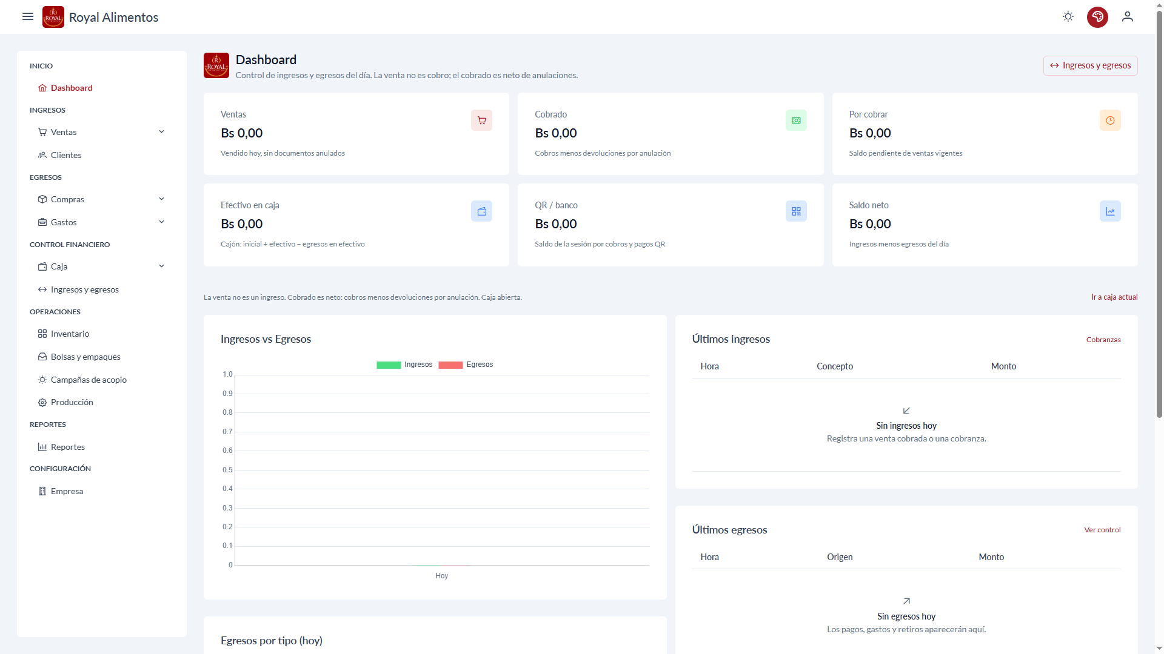
Dashboard

4.2 Caja actual (/caja)
Libro del cajón. Solo una caja abierta.
Abrir
- Indica el saldo inicial (efectivo con el que arrancás). No es un ingreso del día.
- Opcional: observación del turno.
Mientras está abierta
- Ves saldo inicial, ingresos, egresos, efectivo en caja, QR / banco y el total.
- El cuadre desglosa:
- Cobros de clientes (brutos)
- Otros ingresos
- Pagos a proveedores, gastos, retiros
- Devoluciones por anulación (restan el mismo canal: efectivo y/o QR)
- Otros egresos
- Efectivo en caja = inicial + ingresos efectivo − egresos efectivo
- QR / banco = ingresos QR − egresos QR (la sesión de QR arranca en 0)
- Cobrado neto = cobros − devoluciones (indicador; no se suma dos veces)
- Por cobrar / por pagar son referencia: no están en el cajón.
- Nuevo movimiento: solo ingresos/egresos manuales (otro ingreso, gasto, etc.). Las ventas y compras no se cargan aquí.
- Las anulaciones de venta se generan solas; no aparecen como categoría manual.
Cerrar / arqueo
- Contás el efectivo del cajón (el QR no se cuenta: está en el banco).
- El sistema compara con el efectivo esperado: cuadre, faltante o sobrante.
- Al cerrar se genera el PDF de arqueo en una ventana.
Botones PDF (rojo) y Excel (verde) exportan esta caja.
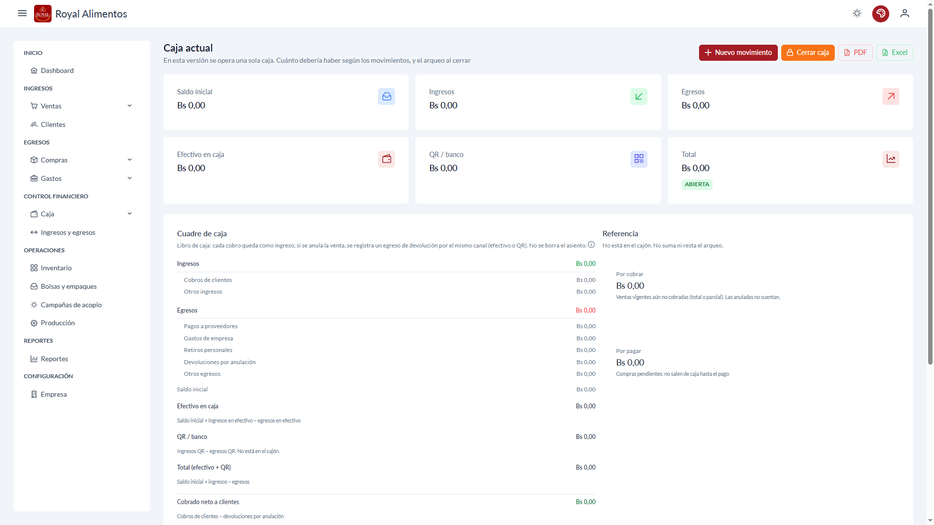
Caja actual

4.3 Historial de cajas (/caja/historial)
Cajas anteriores (abiertas o cerradas). Filtro por fechas y estado. Podés ver el detalle, el PDF del arqueo y el Excel.
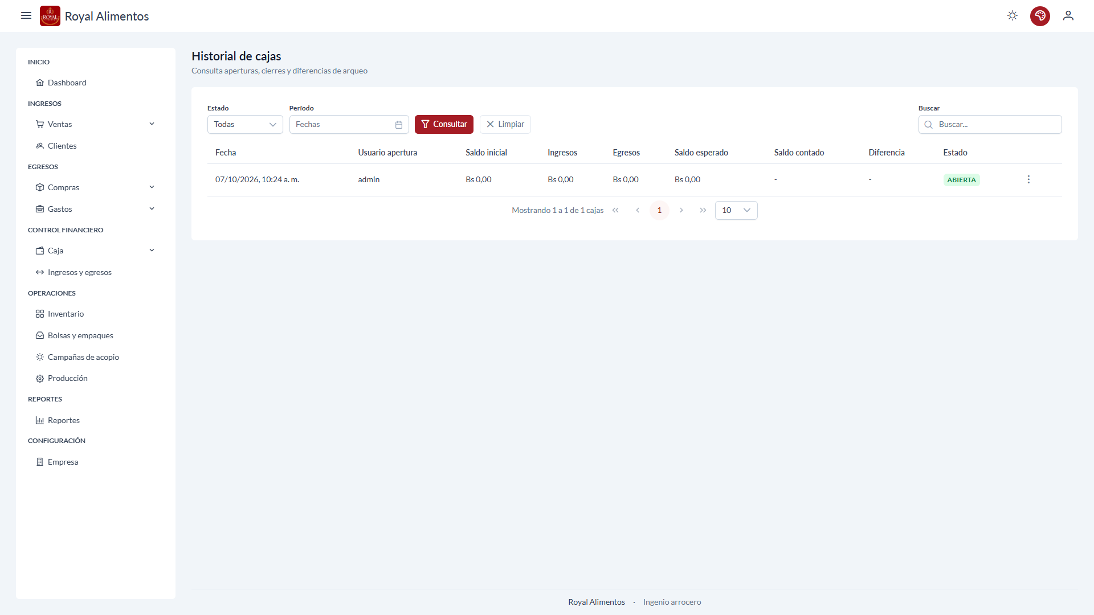
Historial de cajas

4.4 Ventas (/ventas)
Registro de lo vendido. Baja inventario si la línea tiene producto (arroz pelado, etc.).
Nueva venta
- Elegí cliente (o creá uno rápido).
- Agregá líneas: producto del inventario o un concepto escrito.
- Contado: el pago inicial cubre el total → entra a caja y queda PAGADA.
- Crédito: pago 0 o un abono → queda PENDIENTE o PARCIAL.
- Método de pago: tarjetas QR / Efectivo / Mixto. Mixto pide cuánto va a QR (banco) y cuánto a efectivo (cajón).
- Al guardar se abre la nota de venta en PDF.
Estados
- Pendiente: no se cobró nada.
- Parcial: hay abono y saldo.
- Pagada: saldo 0.
- Anulada: no suma en totales; el stock vuelve.
Acciones de la fila
- Ojo: ver detalle y cobranzas de esa venta.
- PDF: reimprimir la nota.
- X: anular. Devuelve stock. Si había cobro, sale un egreso de caja (hace falta caja abierta).
No se edita una venta ya registrada: se anula y se carga de nuevo si hace falta.
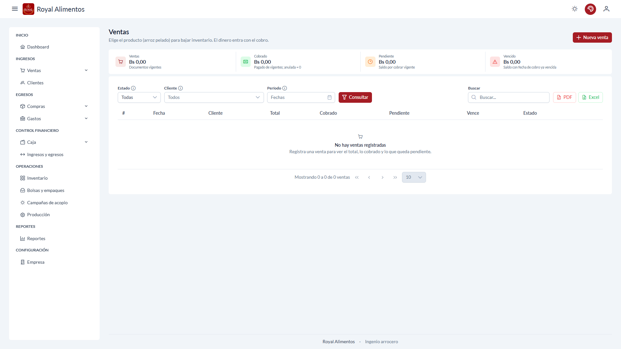
Ventas

4.5 Cobranzas (/cobranzas)
Pagos de clientes después de una venta a crédito o parcial.
- Elegí la venta con saldo, el monto, el método y registrá.
- El dinero entra a caja y baja el saldo de la venta.
- Tras cobrar se puede abrir el PDF de la nota de venta actualizada.
Arriba está Por cobrar (quién debe y cuándo vence). Abajo, el listado de cobros ya registrados, con búsqueda y exportar PDF/Excel.
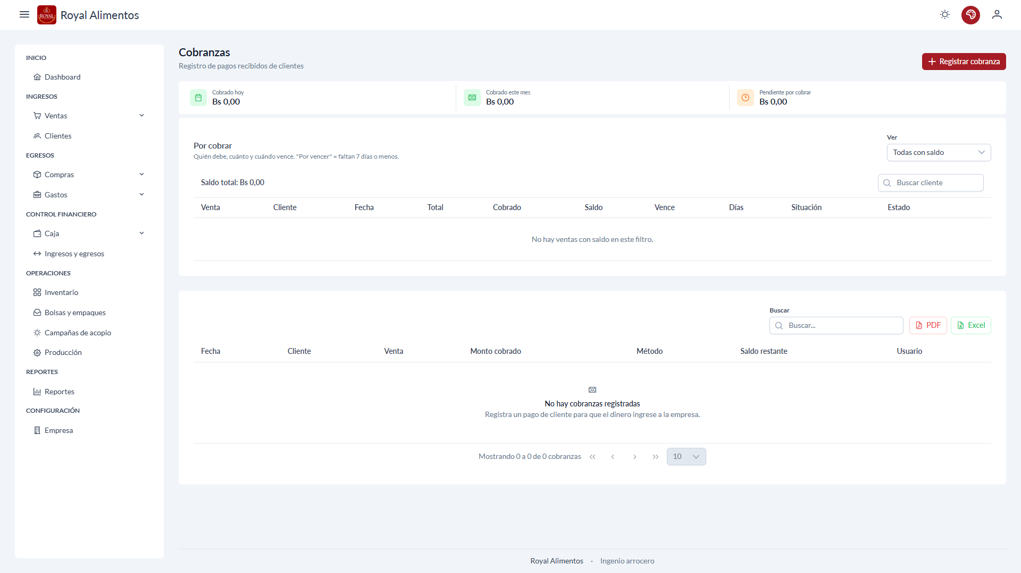
Cobranzas

4.6 Clientes (/clientes)
Agenda de compradores.
- Alta / edición: nombre, NIT/CI, teléfono, dirección, foto opcional, activo/inactivo.
- Cuenta del cliente (ícono de libro): extracto de ventas (incluidas anuladas) y cobranzas, con total, cobrado y pendiente de las vigentes.
Desde Nueva venta también se puede crear un cliente al vuelo.
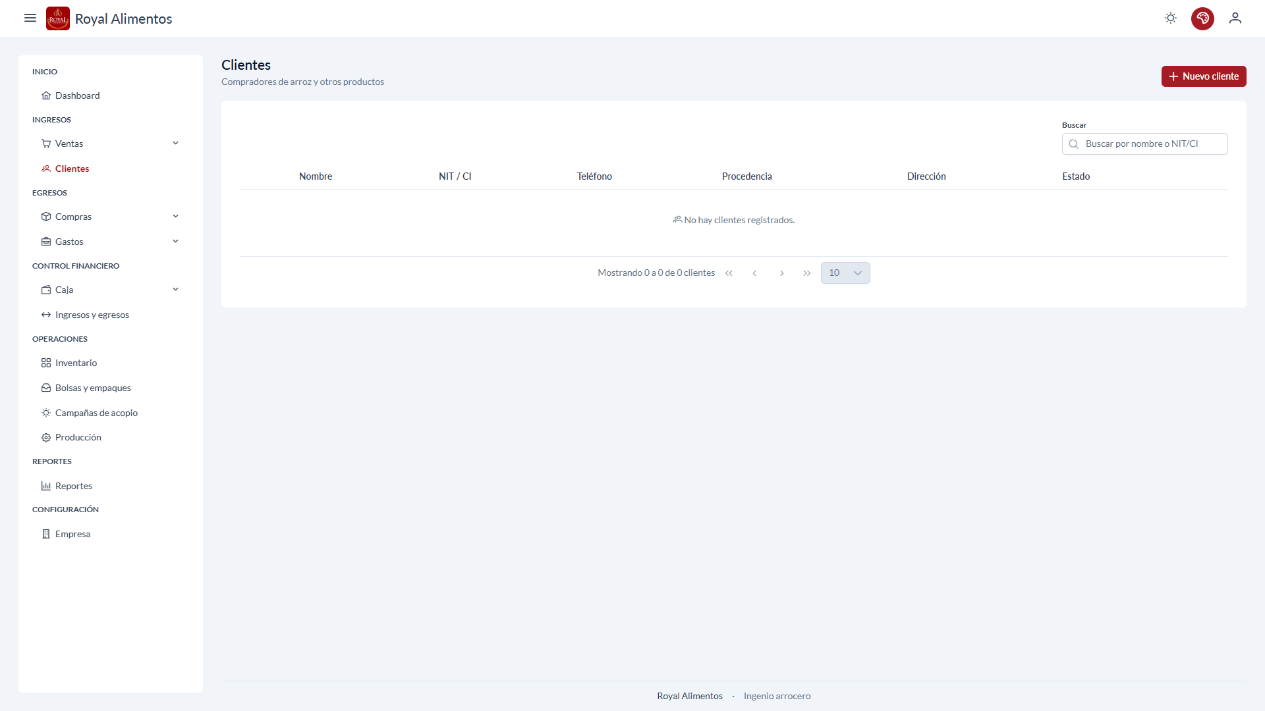
Clientes

4.7 Compras (/compras)
Compra a proveedor. Si la línea tiene producto (chala), entra al inventario.
- Igual lógica que ventas: pago al registrar o queda por pagar.
- PDF: nota de compra.
- Una compra pendiente no es un egreso hasta el pago.
En esta versión no hay anulación de compra.
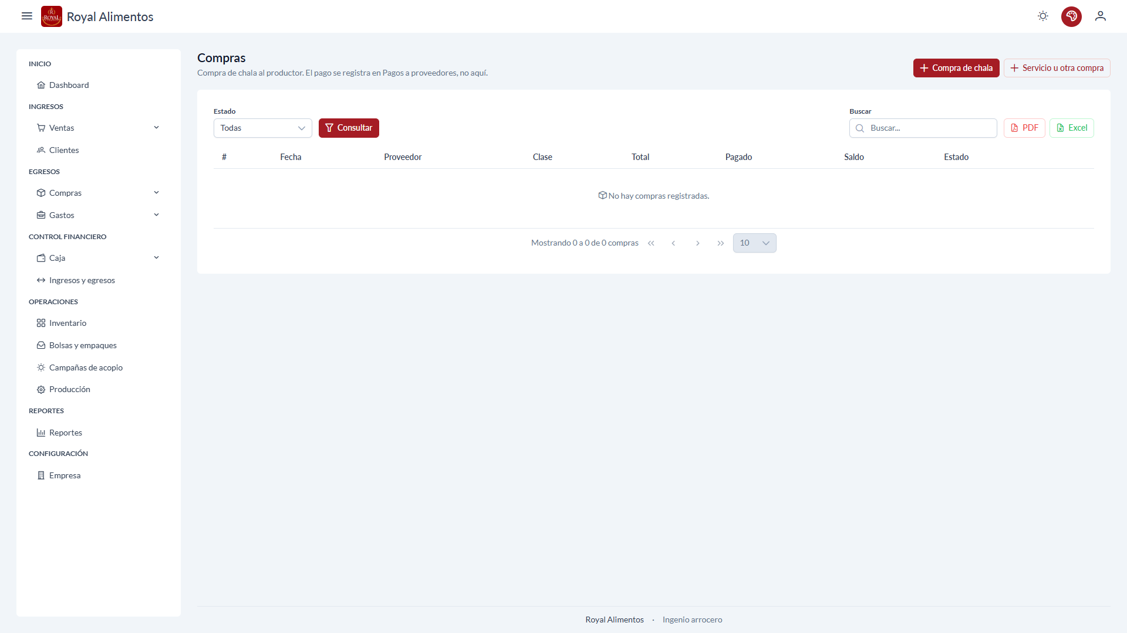
Compras

4.8 Pagos a proveedores (/pagos)
Egreso de caja contra una compra con saldo. Baja el pendiente de la compra.
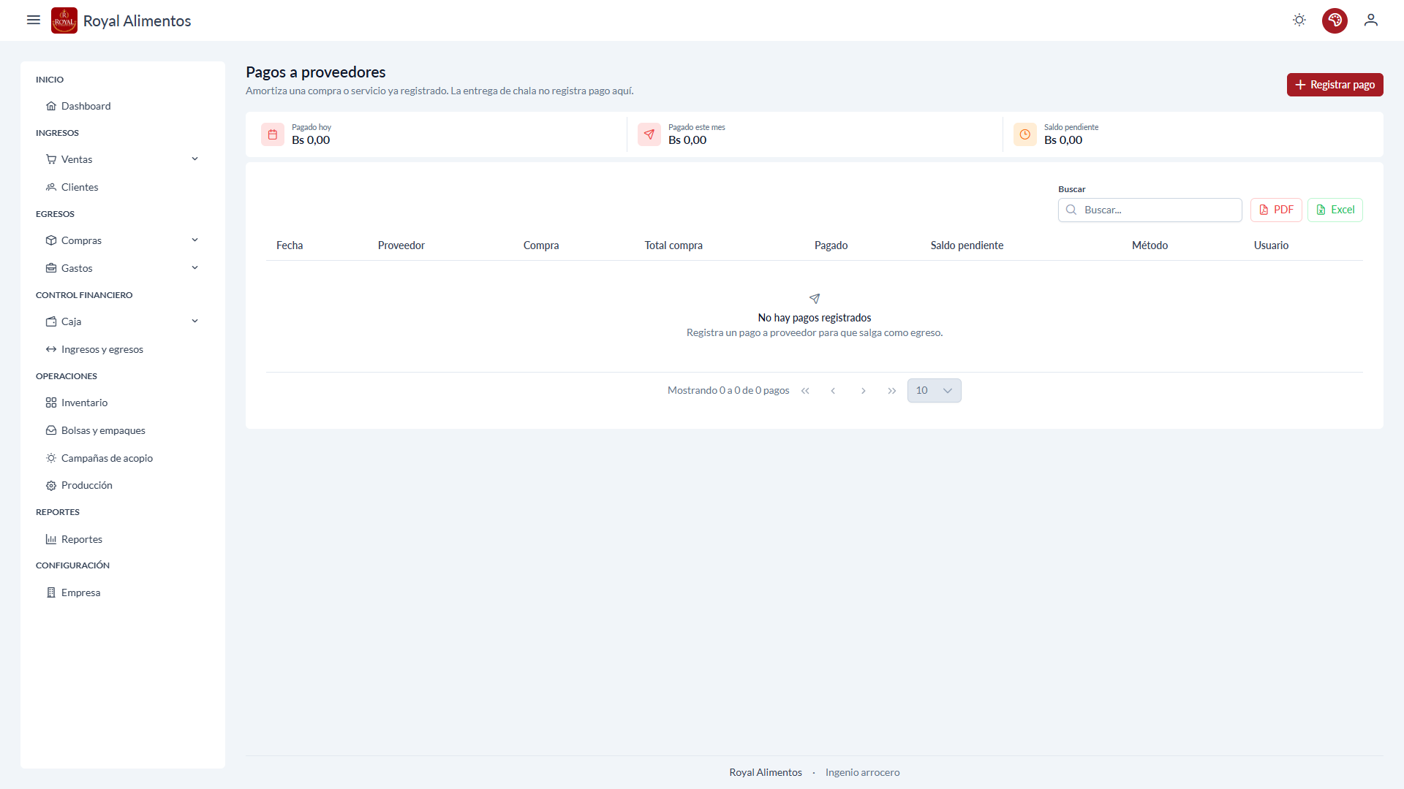
Pagos a proveedores

4.9 Proveedores (/proveedores)
Quiénes venden chala, insumos o servicios. Alta, edición y estado activo/inactivo. Desde el menú de cada fila se ve la cuenta del productor (kardex de compras y pagos).
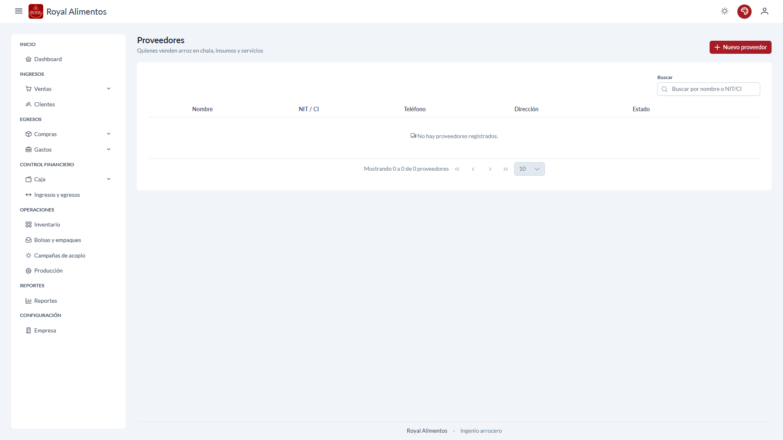
Proveedores

4.10 Gastos de empresa (/gastos)
Salidas de caja de la operación (combustible, energía, mantenimiento, etc.).
- Categoría, monto, método, si afecta caja.
- Requiere caja abierta.
- No uses este módulo para “cargar una venta”.
- A crédito no sale de caja hasta que registres el pago en Cuentas por pagar (misma pantalla).
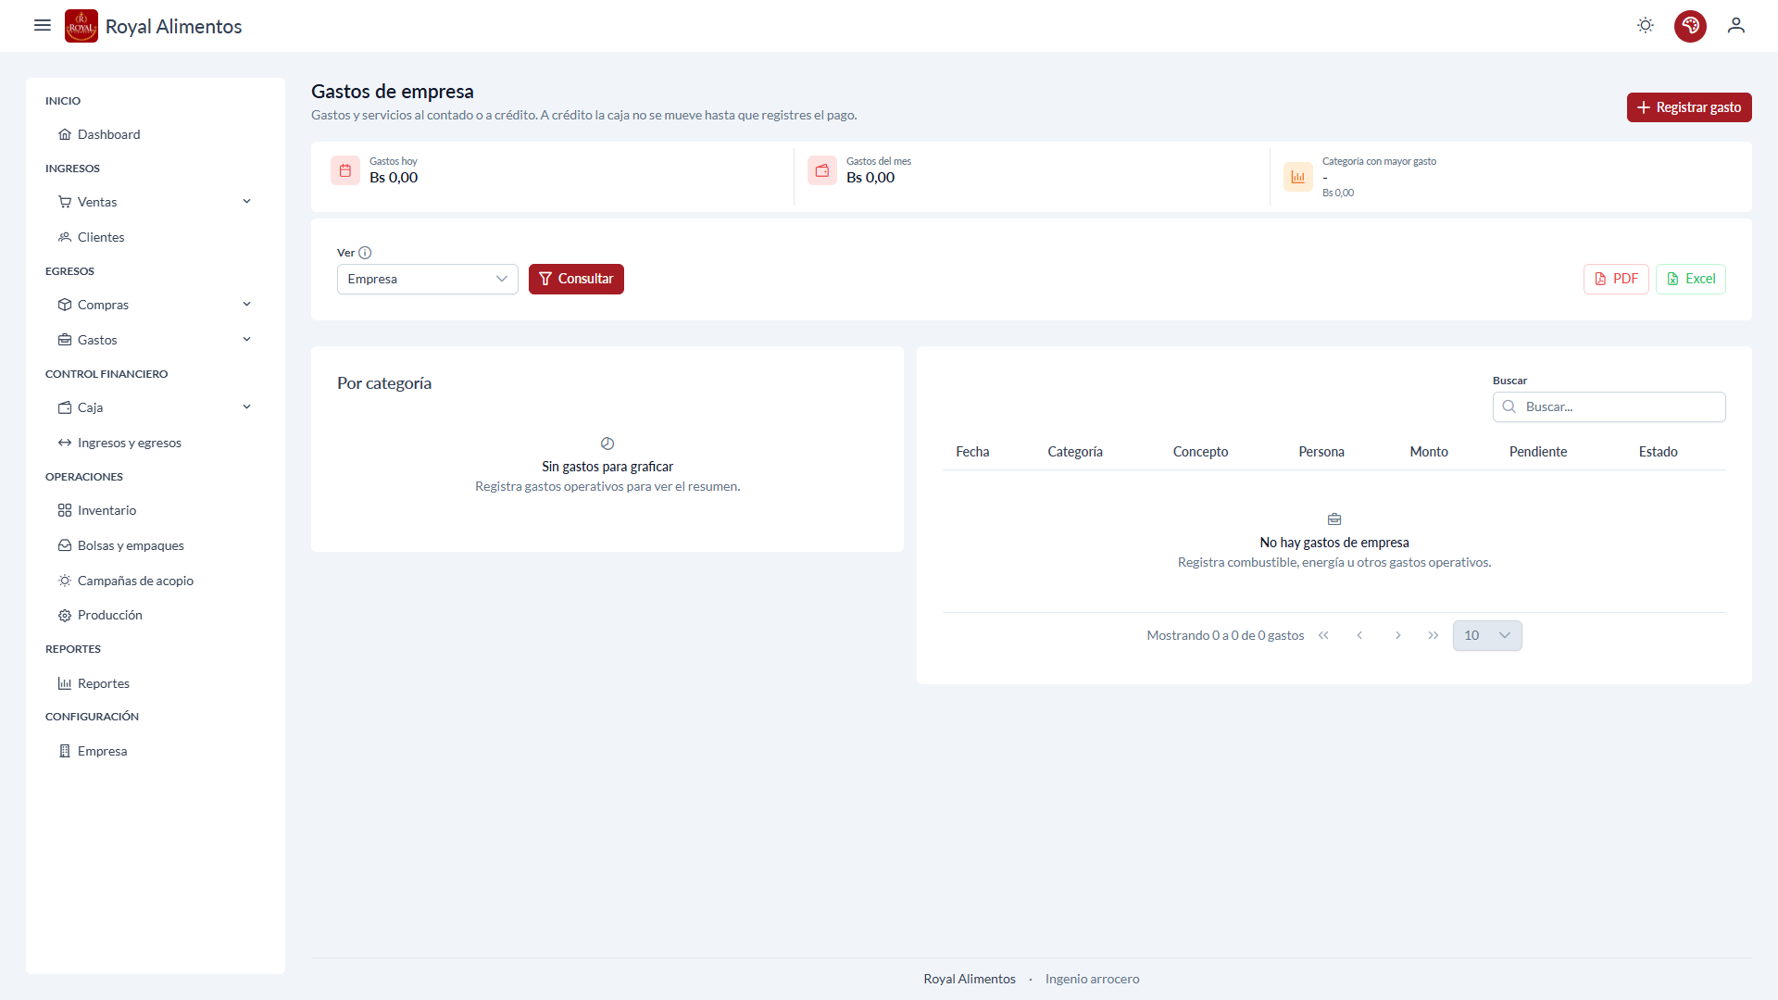
Gastos de empresa

4.11 Retiros personales (/retiros)
Dinero que sale de caja para el titular u otro retiro personal. Misma mecánica que gastos, con tipo retiro.
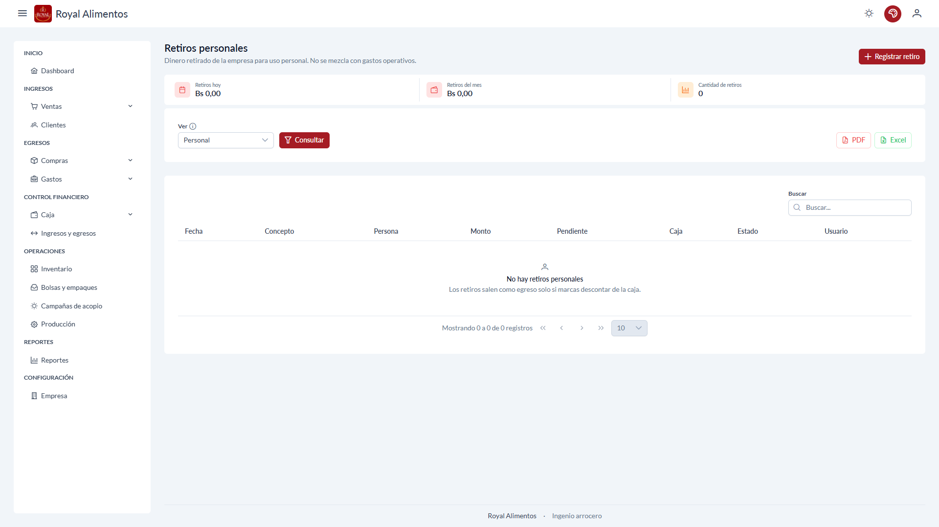
Retiros personales

4.12 Ingresos y egresos (/ingresos-egresos)
Libro de todos los movimientos de caja del período (no solo “hoy”).
- Filtros: tipo (ingreso/egreso), origen (venta, cobranza, gasto…), método.
- KPIs: ingresos, egresos, saldo neto, cobrado neto, por cobrar, por pagar.
- El concepto suele enlazar al documento de origen (por ejemplo la venta).
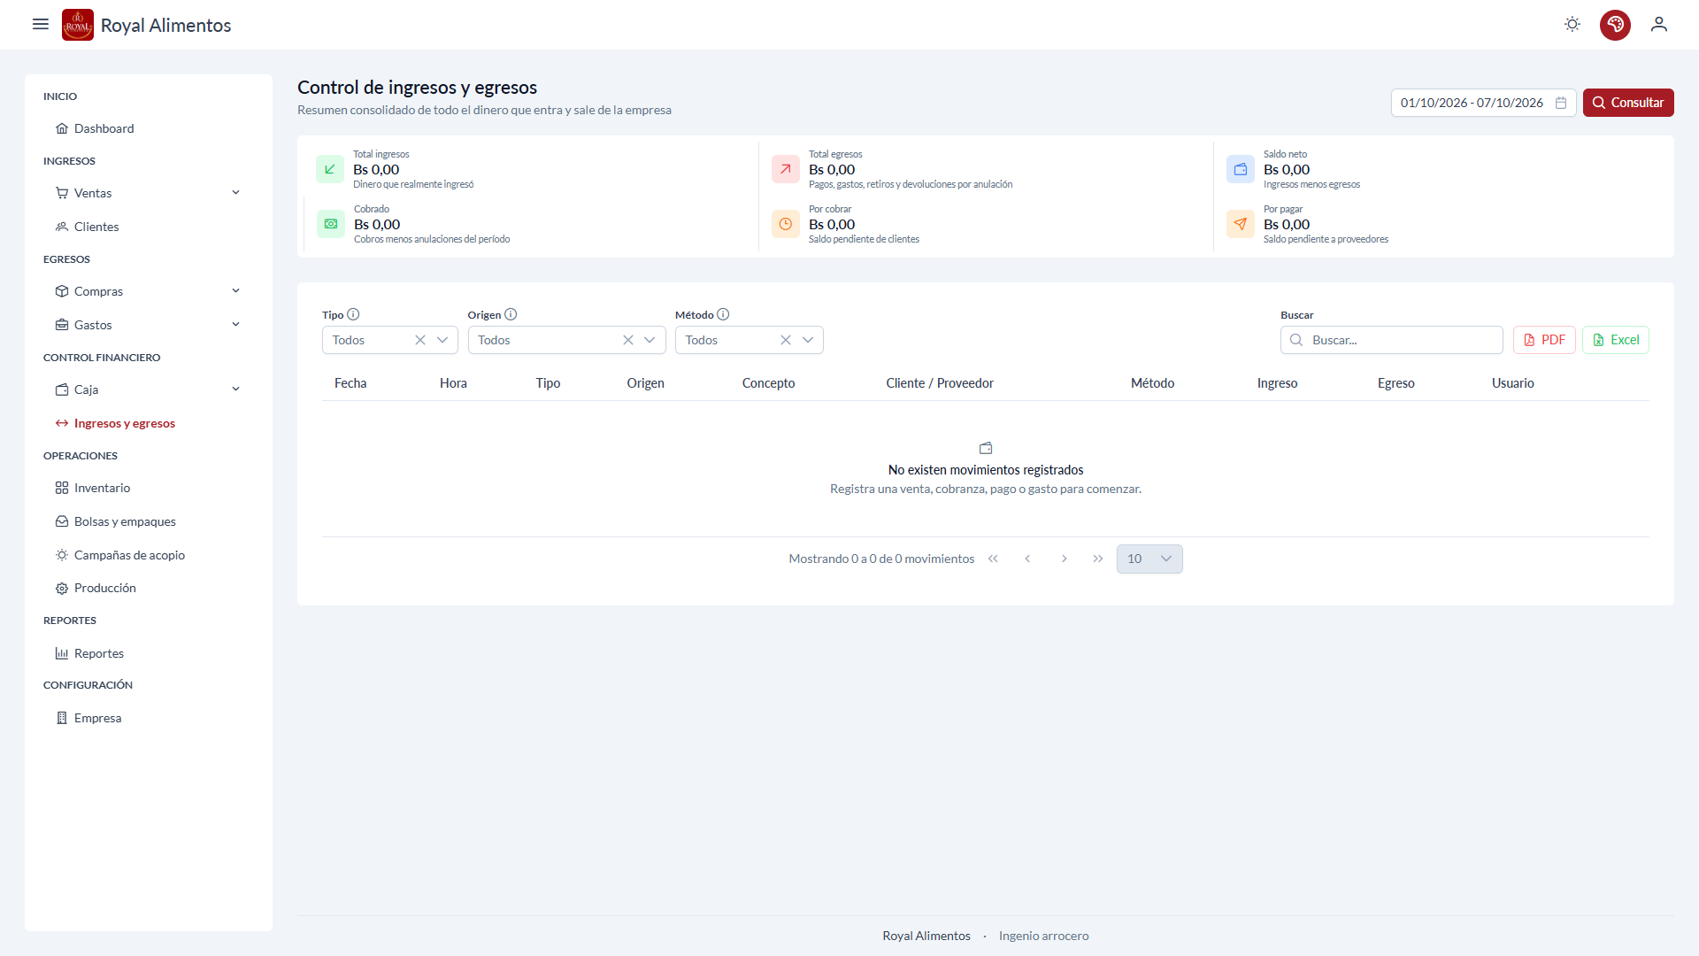
Ingresos y egresos

4.13 Inventario (/inventario)
Productos, stock, mínimo y precios de referencia.
- Nuevo / editar producto (nombre, categoría, unidad, precios, stock inicial solo al crear, imagen).
- Ajustar stock: corrección con observación (queda en kardex).
- Kardex: historial de entradas y salidas (venta, compra, producción, anulación, ajuste).
- Si el stock está bajo el mínimo, se marca en rojo.
La venta descuenta stock; la compra o el acopio suman; anular una venta devuelve.
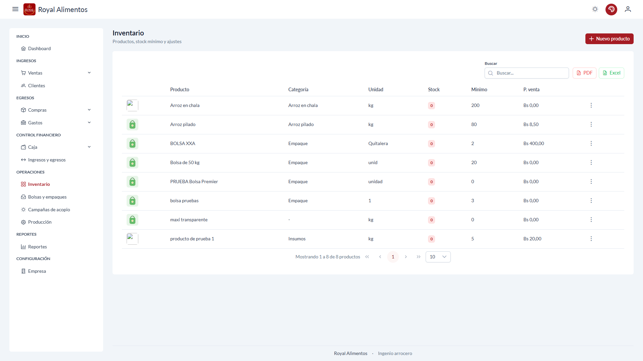
Inventario

4.14 Bolsas y empaques (/empaques)
Tipos de bolsa (arpillera, plástica, etc.). No se mezcla con el arroz.
- Alta de tipo de bolsa.
- Entrada y salida con existencia = entradas − salidas.
- Si está bajo el mínimo, la existencia se marca en rojo.
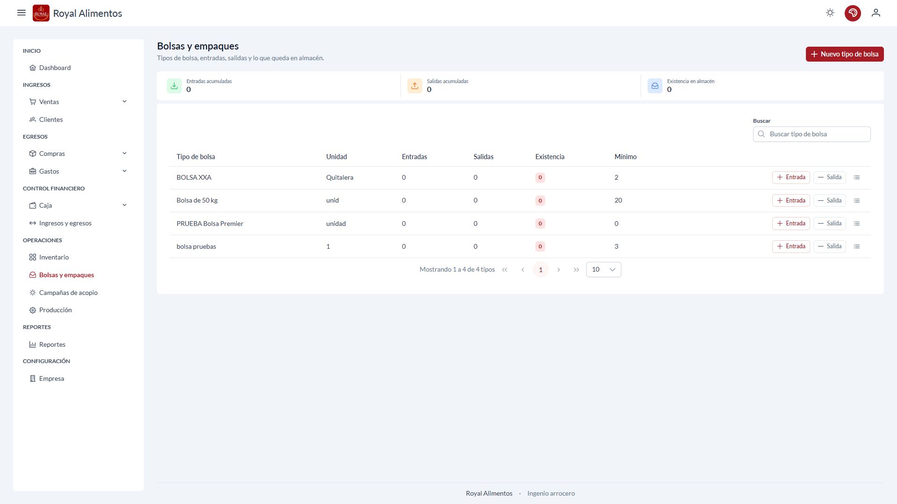
Bolsas y empaques

4.15 Campañas de acopio (/campanas)
Compra de arroz en chala agrupada por campaña (zafra).
- Creá la campaña (nombre, fecha inicio, meta en kg opcional).
- Acopio: proveedor, cantidad, precio, pago ahora (0 = queda por pagar). Si elegís producto, entra al inventario.
- Cerrar la campaña cuando termina el acopio.
No inventa reglas de humedad ni rendimiento: solo registra lo que cargás.
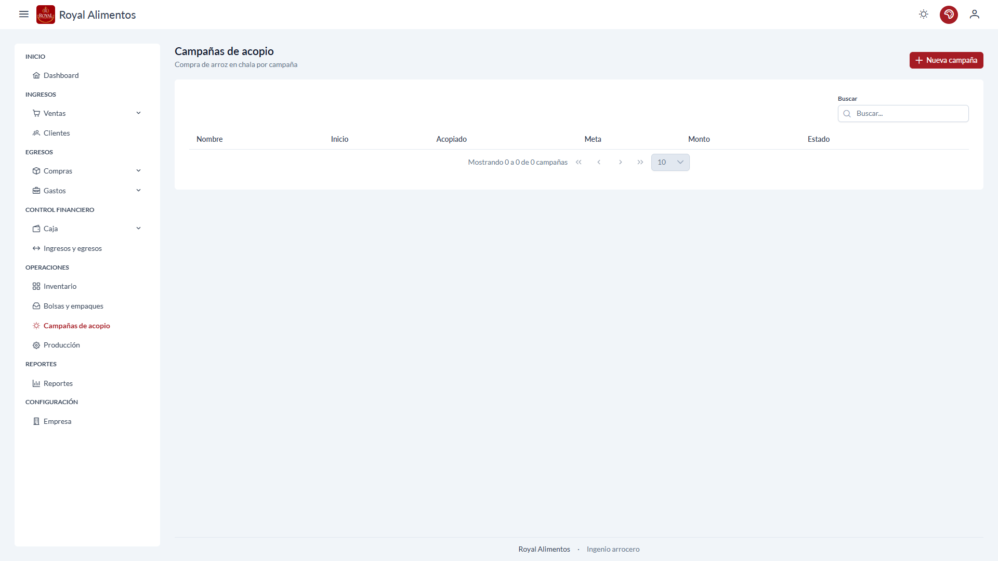
Campañas de acopio

4.16 Producción (/produccion)
Convierte materia prima en producto terminado.
- Origen (ej. chala): baja del stock.
- Destino (ej. pilado): entra al stock.
- La diferencia queda como merma informativa.
Tiene que haber stock suficiente del origen.
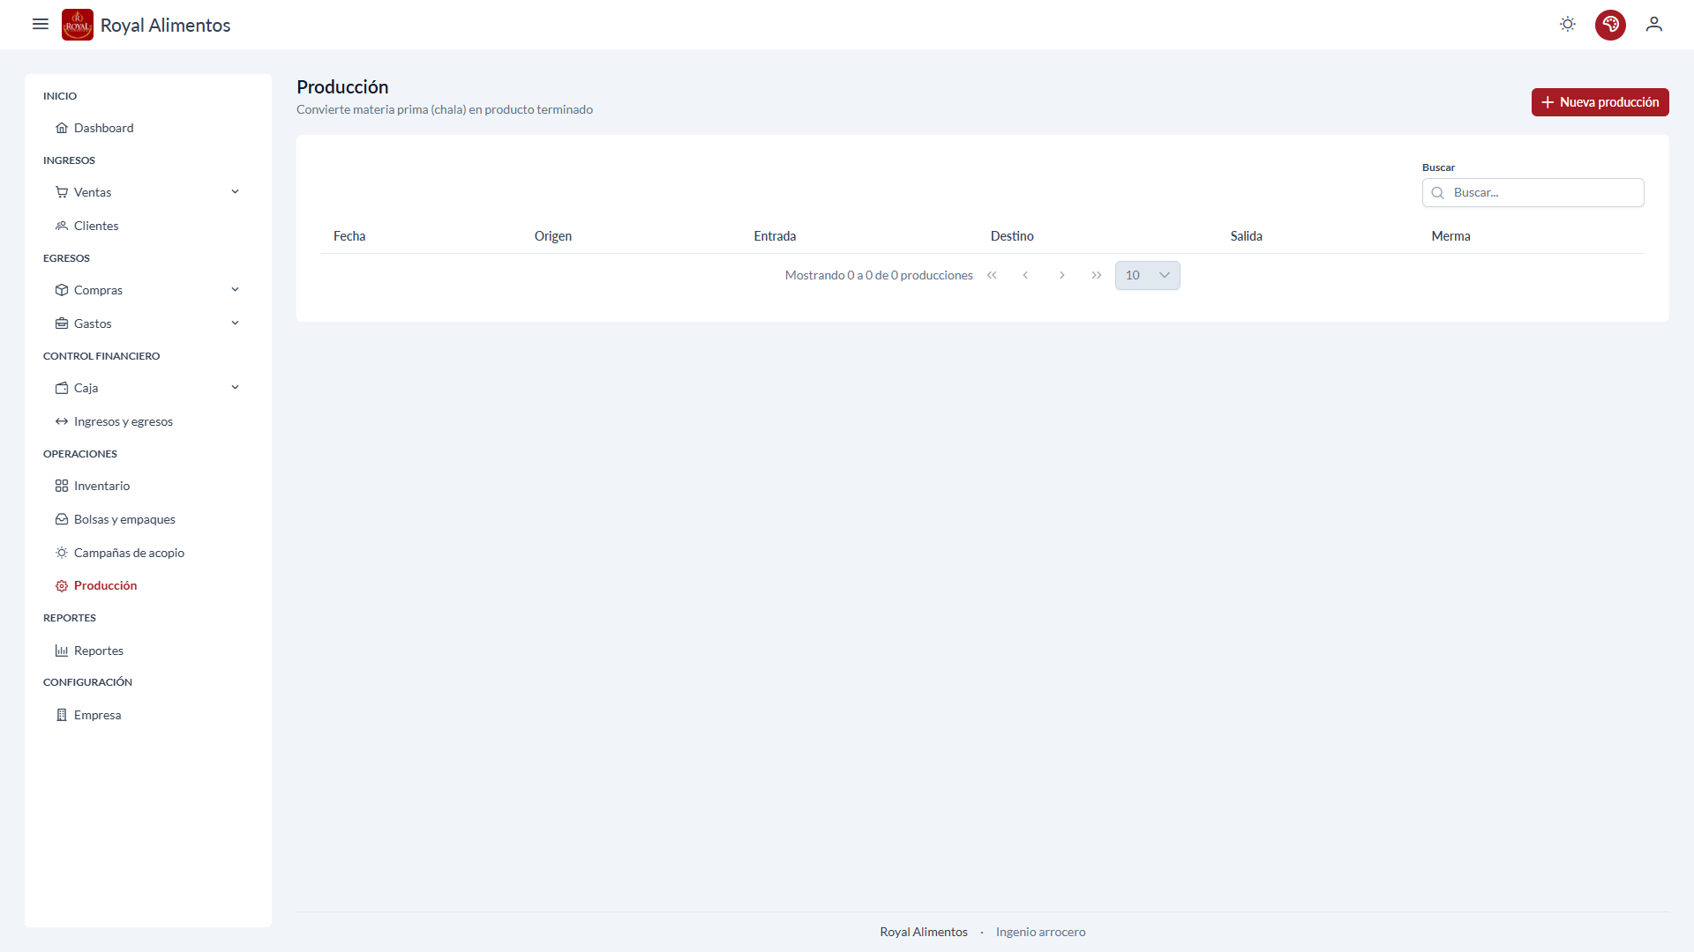
Producción

4.17 Reportes (/reportes)
Resumen operativo de un rango de fechas (ventas vigentes, cobrado neto, anulaciones, compras, gastos, retiros, acopios, caja).
PDF (rojo) y Excel (verde) del resumen y de cada listado (ventas, movimientos, inventario, etc.).
Los PDF de listados van en carta vertical: logo y empresa a la izquierda, fecha/hora/usuario a la derecha, totales debajo de la tabla y espacio de firma. Las notas de venta, compra, cobro o pago siguen siendo boletas (no este formato).
En Cuentas → Cuentas por cobrar está el reporte de documentos con saldo, vencimiento y días de atraso.
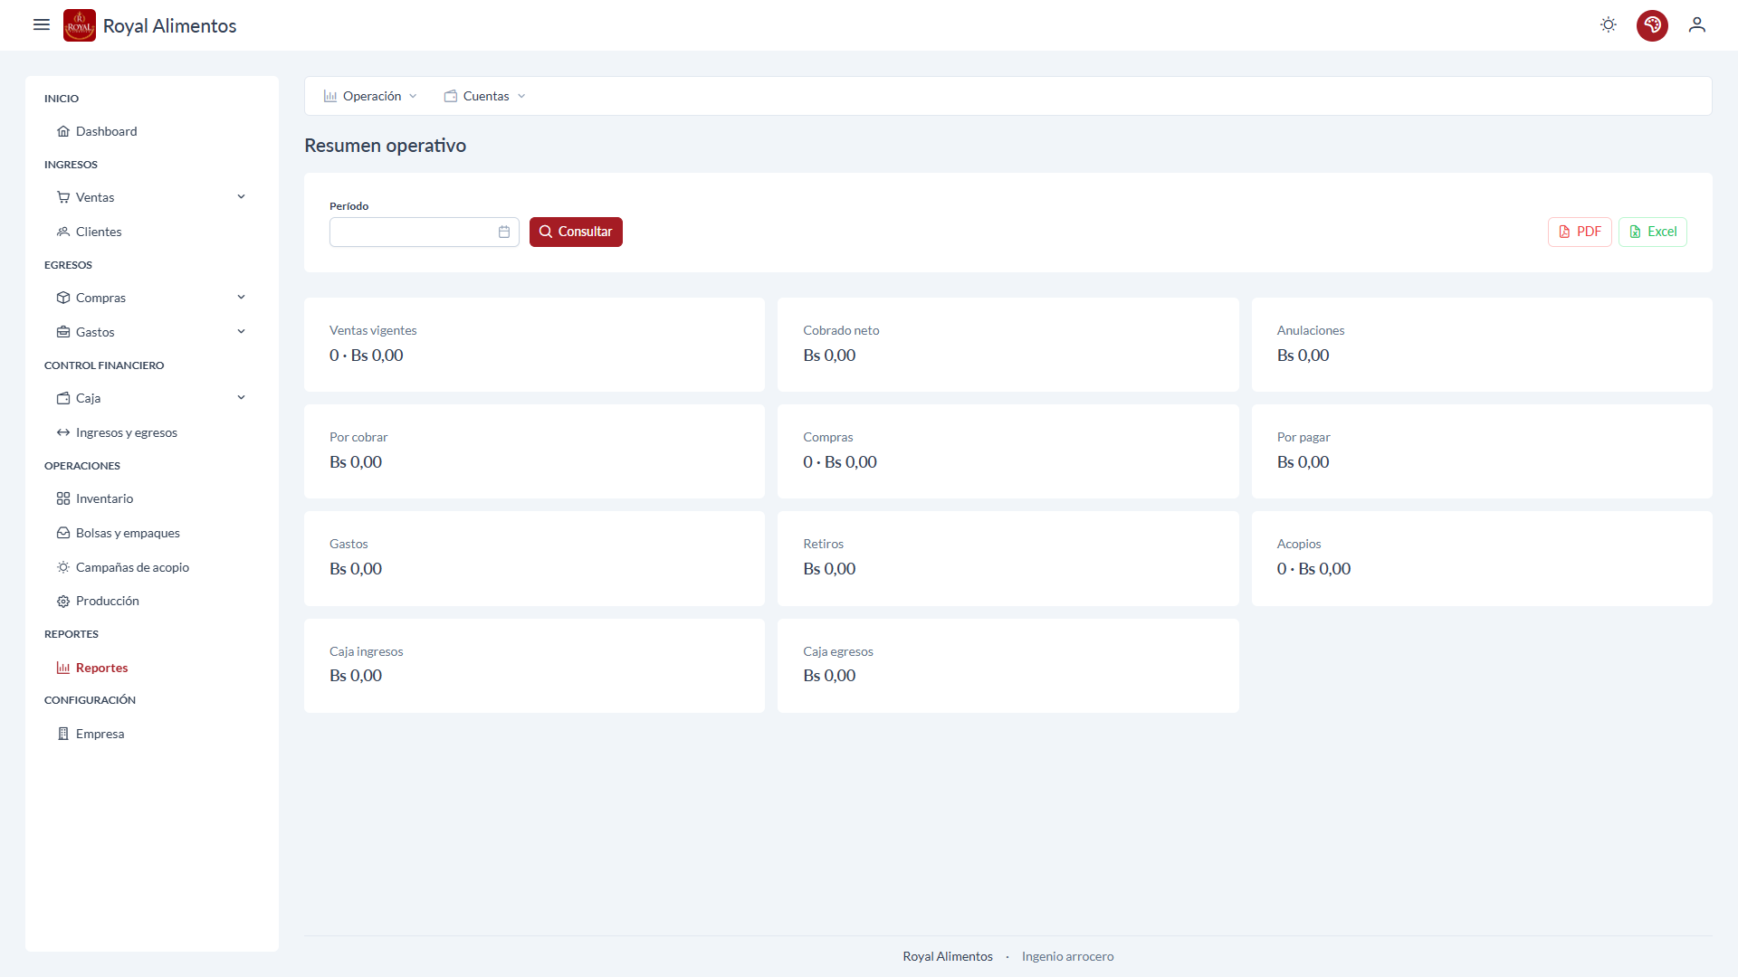
Resumen operativo

4.18 Empresa (/empresa)
Datos que salen en el login, el encabezado y los PDF: nombre, NIT, dirección, teléfonos, logo y formato de la nota (carta 9¾×11 o media carta).
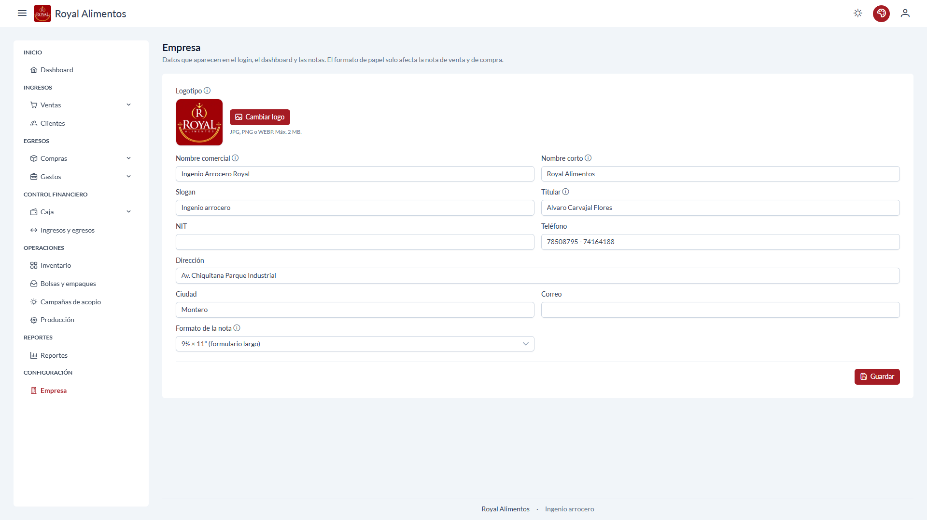
Empresa

5. Documentos PDF
Cuándo | Qué se genera
Guardar venta / cobrar | Nota de venta (ventana emergente)
Guardar compra | Nota de compra
Cerrar caja | Arqueo de caja
Botón PDF de una fila | Reimpresión de ese documento
PDF / Excel de listados | Reporte del módulo

Si el navegador bloquea la ventana, permití ventanas emergentes para el sitio.
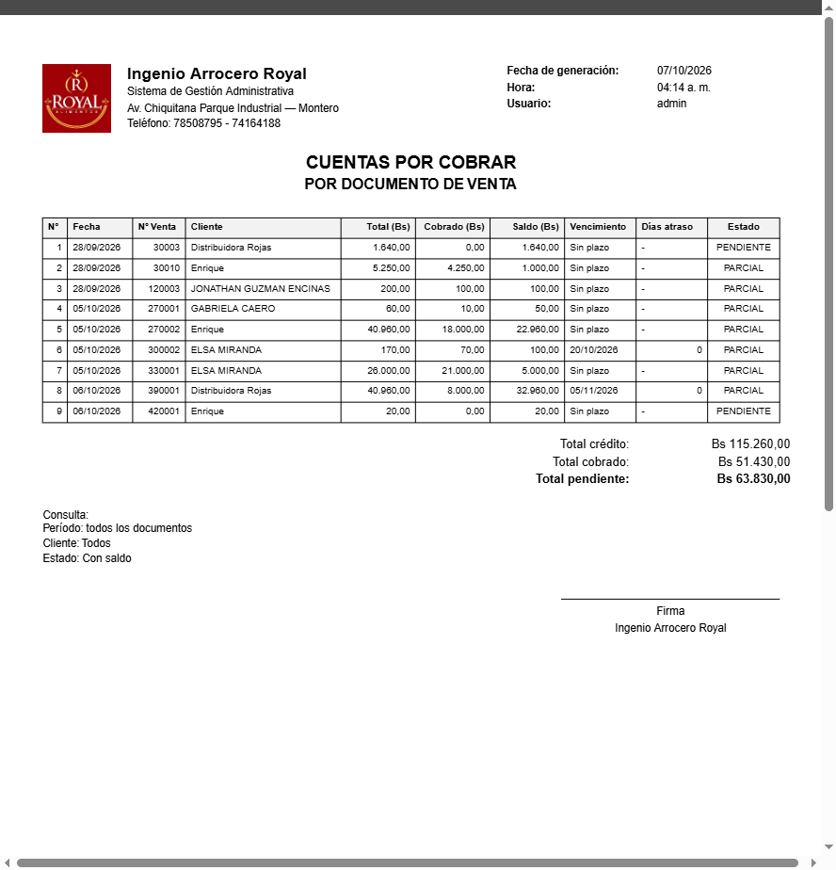
Ejemplo de PDF de reporte
Una venta anulada en la nota muestra cobrado 0 y tipo de pago ANULADA.

6. Iconos 🛈 en los formularios
Al lado de varias etiquetas hay un ícono de información. Al pasar el mouse muestra un ejemplo (cómo llenar el campo). Usalo la primera vez que operás cada pantalla.

7. Qué no hace (aún) este sistema
Para no operar mal:
- No emite factura fiscal SIN / dosificación.
- No edita ventas ni compras ya guardadas (la venta se anula).
- No anula compras.
- No administra usuarios ni cambia contraseñas desde la pantalla (lo hace el administrador).
- No maneja plazos de crédito ni descuentos automáticos.
- No es un contable completo (plan de cuentas, asientos de diario). El libro de caja está pensado para crecer hacia eso.

8. Problemas frecuentes
Situación | Qué hacer
“Debe haber una caja abierta” | Ir a Caja actual y abrir caja
No baja el stock | La línea de venta/compra debe tener producto, no solo un texto
Cobrado no bajó al anular | El cobrado neto sí baja; ingresos brutos siguen y aparece un egreso de anulación
El PDF sale en pestaña o no abre | Permitir ventanas emergentes; recargar si el backend es reciente
Tooltip no aparece | Pasar el mouse y esperar un segundo

9. Para quien instala el sistema (desarrollo)
Stack: Angular 19 + PrimeNG (Sakai) en frontend/, API Express + Sequelize + MySQL/TiDB en backend/.
# API
cd backend
npm install
npx tsc
npm run dev
# Interfaz
cd frontend
npm install
ng serve --o
Compilar frontend para producción:
cd frontend
ng build --configuration production
El menú de la aplicación se arma con los programas asignados al usuario al iniciar sesión.

